Кафедра вычислительной техники



ЛАБОРАТОРНАЯ РАБОТА №3
по дисциплине: технология программирования на Java
на тему: Классы-коллекции.

Выполнил: | Проверил:
Студент гр. АВТ-710, АВТФ | ассистент каф. ВТ
Тарков Д.К | Михайленко Дмитрий Анатольевич
«___» ______ 20__г. | «___» ______ 20__г.
_________________ | _________________
(подпись) | (подпись)

Оглавление
ЦЕЛЬ И ЗАДАНИЕ 1
Цель работы: 1
Задание 1
Ход работы 2
Вывод: 4
Листинг: 5
Main 5
Ant 5
Warrior 5
Worker 6
IBehaviour 6
AbstractFactory 6
AntFactory 7
Habitat 7

ЦЕЛЬ И ЗАДАНИЕ

Цель работы:
Изучить особенности реализации классов-коллекций в Java.

Задание
- Доработать программу, созданную в лабораторной работе № 2:
- добавить генерируемым объектам понятия «время рождения» и «время жизни». Время рождения устанавливается в момент генерации объекта, и по значению соответствует времени, прошедшему от начала симуляции. Время жизни – время, через которое объект должен исчезнуть, считая от времени рождения;
- вынести установку параметров времени жизни объектов в пользовательский интерфейс. Для каждого типа объекта должно задаваться собственное время. Рекомендуется использовать текстовые поля, но следуют помнить о проверке на ввод некорректных данных;
- добавить генерируемым объектам уникальные целочисленные идентификаторы (случайные числа), которые назначаются при генерации объекта. Для хранения сгенерированных идентификаторов используйте коллекцию удобную для поиска по варианту;
- использовать коллекции по варианту. При генерации объекта происходит добавление его в коллекцию (в класс добавить поле идентификатора), а во вторую коллекцию: идентификаторы существующих объектов, в третью идентификатор + время рождения. При возникновении события по таймеру обойдите коллекцию и удалите все объекты, время жизни которых истекло, а также все данные во вспомогательных коллекциях; Для обеспечения доступа к коллекциям используйте структурный паттерн Singleton.
- добавьте в панель управления кпопку «Текущие объекты». По нажатию на эту кнопку появляется модальное диалоговое окно, содержащее список всех «живых» объектов на момент нажатия со временем их рождения (время рождения – ключ). В класс диалогового окна должна передаваться коллекция с хранением объектов по времени рождения. Типы коллекций задаются вариантом.

Ход работы
Был доработан класс Habitat. Добавлены новые поля на пользовательский интерфейс. Также был изменен класс Singleton. Теперь он содержит 3 коллекции. Добавлена кнопка, которая показывает текущие объекты. В абстрактный класс Ant добавлены поля
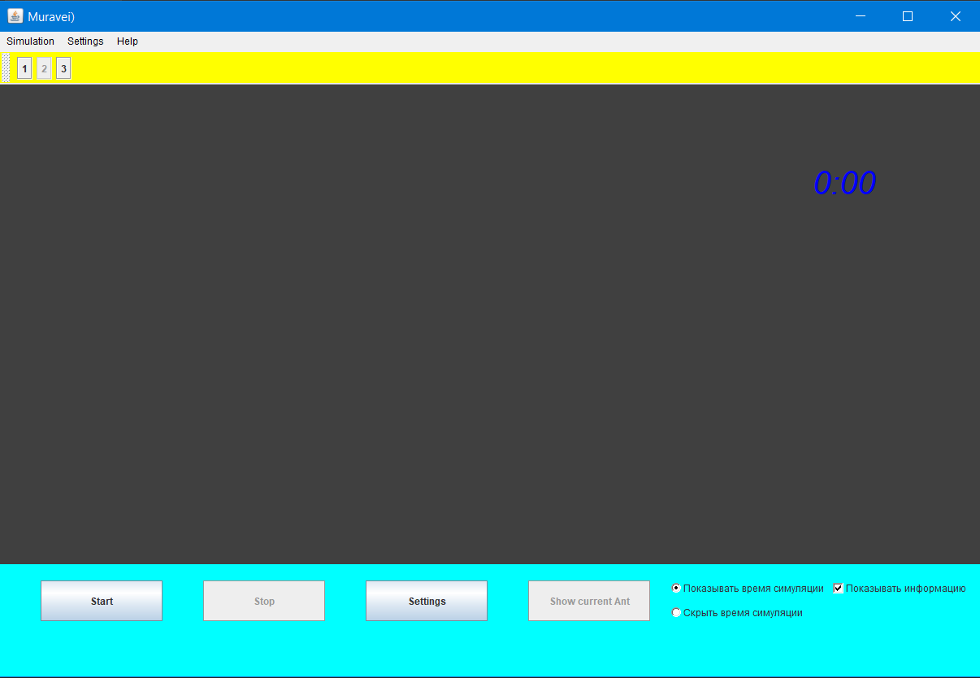

Рис. 1. Начальное окно приложения
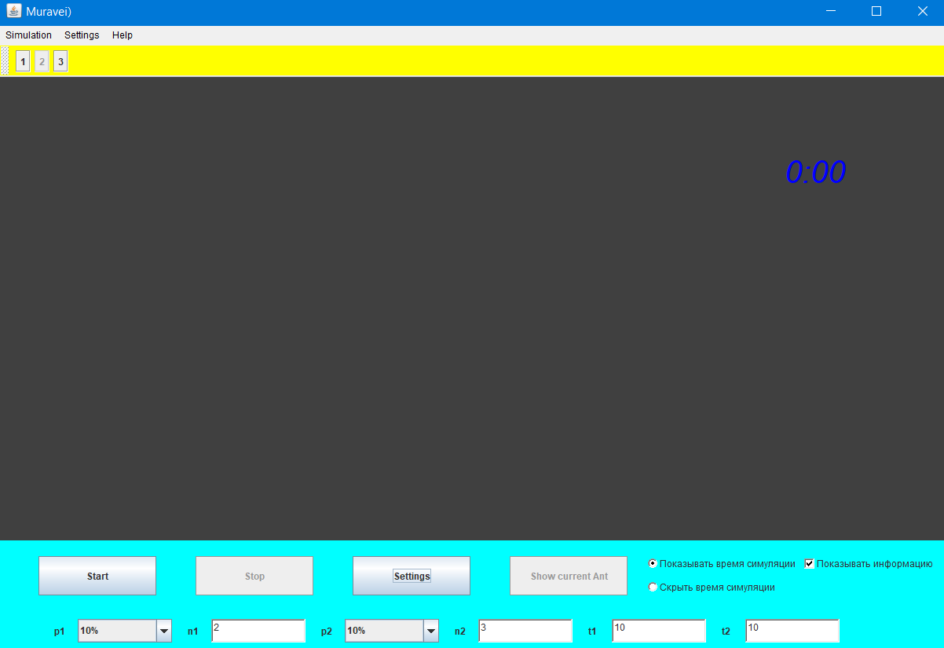
Рис 2. Окно с открытыми настройками

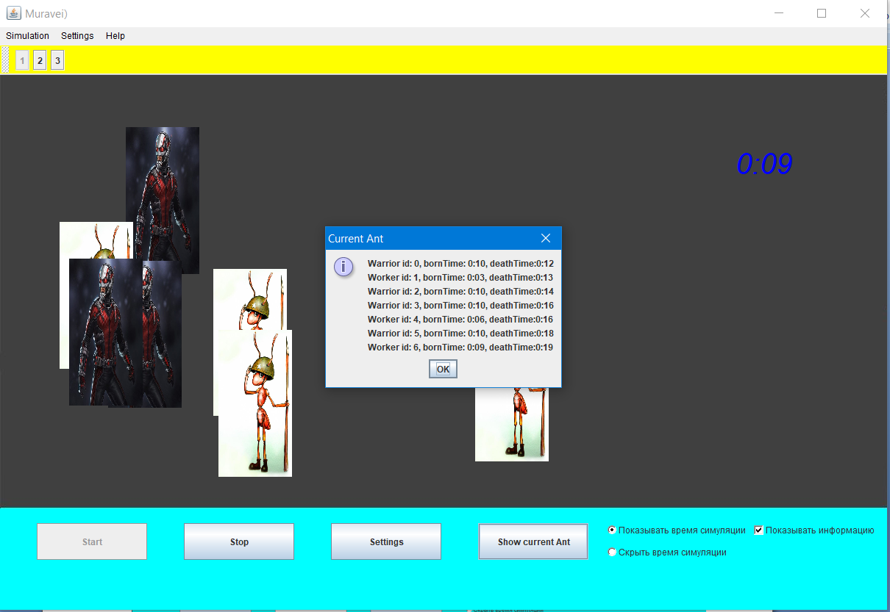

Рис 3. Окно текущих муравьев
После нажатия «ОК» симуляция продолжается

Вывод:
В данной работе были изучены классы-коллекции, доработан графический интерфейс из предыдущих ЛР. Были сложности с добавлением их в классы коллекции и с их «смертью».

Листинг:

Main
package com.company;
public class Main {
public static void main(String[] args) {
Habitat habitat = new Habitat();
habitat.init();
}
}

Ant
package com.company;
public abstract class Ant implements IBehaviour {
private float x;
private float y;
private int indef;
private int bornTime;
private int lifeTime;
Ant(){
x=0;
y=0;
}
Ant(float x, float y, int bornTime, int lifeTime, int indef){
this.x = x;
this.y = y;
this.bornTime = bornTime;
this.lifeTime = lifeTime;
this.indef = indef;
}
public void setBornTime(int bornTime) {
this.bornTime = bornTime;
}
public int getBornTime() {
return bornTime;
}
public void setLifeTime(int lifeTime) {
this.lifeTime = lifeTime;
}
public int getLifeTime() {
return lifeTime;
}
public int getIndef() {
return indef;
}
public void setIndef(int indef) {
this.indef = indef;
}
public void setX(float x){
this.x = x;
}
public void setY(float y){
this.y = y;
}
public float getX() {
return x;
}
public float getY() {
return y;
}
}

Warrior
package com.company;
import javax.swing.*;
import java.awt.*;
public class Warrior extends Ant {
private static int count;
private Image img;
Warrior() {
count++;
}
Warrior(float x, float y, int lifeTime, int bornTime,int ingef) {
super(x, y,bornTime,lifeTime,ingef);
count++;
img = new ImageIcon("src/res/Warr.jpg").getImage();
}
@Override
public Image getImage() {
return img;
}
}

Worker
package com.company;
import javax.imageio.ImageIO;
import javax.swing.*;
import java.awt.*;
public class Worker extends Ant{
private static int count;
private Image img;
Worker(){
count++;
};
Worker(float x, float y,int bornTime,int lifeTime,int indef){
super(x,y,bornTime,lifeTime,indef);
count++;
img = new ImageIcon("src/res/Worker.jpg").getImage();
}
@Override
public Image getImage() {
return img;
}
}

IBehaviour
package com.company;
import java.awt.*;
public interface IBehaviour {
Image getImage();
float getX();
float getY();
}

AbstractFactory
package com.company;
public interface AbstractFactory {
Warrior createWarrior();
Warrior createWarrior(float x, float y, int lifeTime, int bornTime,int ingef);
Worker createWorker();
Worker createWorker(float x, float y,int lifeTime, int bornTime,int ingef);
}

AntFactory
package com.company;
public class AntFactory implements AbstractFactory {
@Override
public Warrior createWarrior() {
return new Warrior();
}
@Override
public Warrior createWarrior(float x, float y,int lifeTime, int bornTime,int ingef) {
return new Warrior(x,y,bornTime,lifeTime,ingef);
}
@Override
public Worker createWorker() {
return new Worker();
}
@Override
public Worker createWorker(float x, float y,int lifeTime, int bornTime,int ingef) {
return new Worker(x,y,bornTime,lifeTime,ingef);
}
}
}

Habitat
package com.company;
import javax.imageio.ImageIO;
import javax.swing.*;
import java.awt.*;
import java.awt.event.*;
import java.awt.image.BufferedImage;
import java.io.File;
import java.io.IOException;
import java.util.HashSet;
import java.util.TreeMap;
import java.util.Vector;
class Singleton {
private static Singleton instance;
private Singleton() {
}
public static Singleton getInstance() {
if (instance == null)
instance = new Singleton();
return instance;
}
private Vector<Ant> array = null;
private HashSet<Integer> indef = null;
private TreeMap<Integer, Integer> treeTime = null;
public void setIndef(HashSet<Integer> indef) {
this.indef = indef;
}
public void setTreeTime(TreeMap<Integer, Integer> treeTime) {
this.treeTime = treeTime;
}
public void setArray(Vector<Ant> arr) {
array = arr;
}
public HashSet<Integer> getIndef() {
return indef;
}
public TreeMap<Integer, Integer> getTreeTime() {
return treeTime;
}
public Vector<Ant> getArray() {
return array;
}
}
public class Habitat {
BufferedImage backGround;
private int widht;
private int height;
private Singleton mas = Singleton.getInstance();
private Timer startTime;
private int warriorCount, workerCount;
private long timeFromStart = 0;
private float N1, N2, P1, P2;
private AntFactory antFactory;
private boolean firstTimeRun = false;
boolean isVisibleSettings = false;
int lifeWarr;
int lifeWork;
public void setHeight(int height) {
this.height = height;
}
public void setWidht(int widht) {
this.widht = widht;
}
public int getHeight() {
return height;
}
public int getWidht() {
return widht;
}
Habitat(int widht, int height) {
this.widht = widht;
this.height = height;
antFactory = new AntFactory();
}
Habitat() {
try {
backGround = ImageIO.read(new File("src/res/background1.jpg")); //починить
} catch (IOException e) {
e.printStackTrace();
}
this.height = 840;
this.widht = 1224;
antFactory = new AntFactory();
}
public void init() {
JFrame window = new JFrame("Muravei)");
String[] a = {"10%", "20%", "30%", "40%", "50%", "60%", "70%", "80%", "90%", "100%"};
JComboBox p1 = new JComboBox(a);
JComboBox p2 = new JComboBox(a);
TextField n1 = new TextField("2");
TextField n2 = new TextField("3");
TextField t1 = new TextField("10");
TextField t2 = new TextField("10");
JPanel buttonPanel = new JPanel();
JButton startButton = new JButton("Start");
JButton stopButton = new JButton("Stop");
JButton settingsButton = new JButton("Settings");
JButton showButton = new JButton("Show current Ant");
JLabel labelTime = new JLabel();
CheckboxGroup infoGroup = new CheckboxGroup();
Checkbox showTime = new Checkbox("Показывать время симуляции", infoGroup, true);
Checkbox show_Time = new Checkbox("Скрыть время симуляции", infoGroup, false);
Checkbox showInfo = new Checkbox("Показывать информацию", true);
JToolBar toolBar = new JToolBar();
JPanel mainPanel = new JPanel();
MenuBar menu = new MenuBar();
Menu mSim = new Menu("Simulation");
MenuItem mStart = new MenuItem("Start");
MenuItem mStop = new MenuItem("Stop");
Menu mSettings = new Menu("Settings");
Menu mHelp = new Menu("Help");
CheckboxMenuItem statisticCheckBox = new CheckboxMenuItem("Show statistic", true);
CheckboxMenuItem timeCheckBox = new CheckboxMenuItem("Show time", true);
JButton toolStart = new JButton("1");
JButton toolStop = new JButton("2");
JButton toolSettings = new JButton("3");
window.addKeyListener(new KeyAdapter() {
@Override
public void keyPressed(KeyEvent e) {
System.out.println(e.getKeyChar());
super.keyPressed(e);
switch (e.getKeyCode()) {
case KeyEvent.VK_B:
if (!firstTimeRun) {
System.out.println(checkStr(n1.getText()));
if (checkStr(n1.getText()) && checkStr(n2.getText()) && checkStr(t1.getText()) && checkStr(t2.getText())) {
stopButton.setEnabled(true);
startButton.setEnabled(false);
showButton.setEnabled(true);
N1 = Float.parseFloat(n1.getText());
N2 = Float.parseFloat(n2.getText());
P1 = ((float) (p1.getSelectedIndex() + 1)) / 10;
P2 = ((float) (p2.getSelectedIndex() + 1)) / 10;
lifeWarr = Integer.parseInt(t1.getText());
lifeWork = Integer.parseInt(t2.getText());
firstTimeRun = true;
start(window);
} else {
JOptionPane.showMessageDialog(null, "Ошибка ввода. Введие числа", "Error", JOptionPane.OK_OPTION);
}
}
break;
case KeyEvent.VK_E:
if (firstTimeRun) {
startTime.stop();
int result = 0;
if (showInfo.getState())
result = statistic(window);
System.out.println(result);
if (result == 0) {
window.repaint();
stopButton.setEnabled(false);
startButton.setEnabled(true);
toolStart.setEnabled(true);
toolStop.setEnabled(false);
showButton.setEnabled(false);
workerCount = 0;
warriorCount = 0;
timeFromStart = 0;
firstTimeRun = false;
labelTime.setText(timeFromStart / 60 + ":" + ((timeFromStart % 60 < 10) ? "0" : "") + timeFromStart % 60);
mas.setArray(null);
} else {
startTime.start();
}
}
break;
case KeyEvent.VK_T:
if (labelTime.isVisible())
labelTime.setVisible(false);
else labelTime.setVisible(true);
break;
}
}
});
window.setFocusable(true);
window.setSize(widht, height);
window.setDefaultCloseOperation(WindowConstants.EXIT_ON_CLOSE);
window.setLocation(400, 100);
window.setLayout(null);
buttonPanel.setLayout(null);
buttonPanel.setBounds(0, height - 210, widht, 210);
buttonPanel.setBackground(Color.CYAN);
labelTime.setText(timeFromStart / 60 + ":" + ((timeFromStart % 60 < 10) ? "0" : "") + timeFromStart % 60);
labelTime.setFont(new Font("TimesRoman", Font.ITALIC, 40));
labelTime.setBounds(1000, 100, 100, 40);
labelTime.setForeground(Color.blue);
labelTime.setVisible(true);
showTime.setBounds(825, 20, 200, 20);
show_Time.setBounds(825, 50, 200, 20);
showInfo.setBounds(1025, 20, 200, 20);
showTime.setVisible(true);
show_Time.setVisible(true);
showInfo.setVisible(true);
buttonPanel.add(showInfo);
buttonPanel.add(showTime);
buttonPanel.add(show_Time);
JLabel n1Label = new JLabel("n1");
JLabel n2Label = new JLabel("n2");
JLabel p1Label = new JLabel("p1");
JLabel p2Label = new JLabel("p2");
JLabel t1Label = new JLabel("t1");
JLabel t2Label = new JLabel("t2");
n1Label.setBounds(240, 100, 30, 30);
n2Label.setBounds(580, 100, 30, 30);
p1Label.setBounds(70, 100, 30, 30);
p2Label.setBounds(410, 100, 30, 30);
t1Label.setBounds(750, 100, 30, 30);
t2Label.setBounds(920, 100, 30, 30);
buttonPanel.add(n1Label);
buttonPanel.add(n2Label);
buttonPanel.add(p1Label);
buttonPanel.add(p2Label);
buttonPanel.add(t1Label);
buttonPanel.add(t2Label);
p1.setBounds(100, 100, 120, 30);
n1.setBounds(270, 100, 120, 30);
p2.setBounds(440, 100, 120, 30);
n2.setBounds(610, 100, 120, 30);
t1.setBounds(780, 100, 120, 30);
t2.setBounds(950, 100, 120, 30);
n1.setVisible(false);
n2.setVisible(false);
p1.setVisible(false);
p2.setVisible(false);
t1.setVisible(false);
t2.setVisible(false);
n1Label.setVisible(false);
n2Label.setVisible(false);
p1Label.setVisible(false);
p2Label.setVisible(false);
t1Label.setVisible(false);
t2Label.setVisible(false);
buttonPanel.add(p1);
buttonPanel.add(p2);
buttonPanel.add(n1);
buttonPanel.add(n2);
buttonPanel.add(t1);
buttonPanel.add(t2);
mainPanel.setBackground(Color.DARK_GRAY);
mainPanel.setBounds(0, 40, widht, height - 250);
mainPanel.setLayout(null);
mainPanel.add(labelTime);
window.add(mainPanel).requestFocus();
window.add(buttonPanel).requestFocus();
mStart.addActionListener(new ActionListener() {
@Override
public void actionPerformed(ActionEvent e) {
if (!firstTimeRun) {
System.out.println(checkStr(n1.getText()));
if (checkStr(n1.getText()) && checkStr(n2.getText()) && checkStr(t1.getText()) && checkStr(t2.getText())) {
stopButton.setEnabled(true);
startButton.setEnabled(false);
showButton.setEnabled(true);
N1 = Float.parseFloat(n1.getText());
N2 = Float.parseFloat(n2.getText());
lifeWarr = Integer.parseInt(t1.getText());
lifeWork = Integer.parseInt(t2.getText());
P1 = ((float) (p1.getSelectedIndex() + 1)) / 10;
P2 = ((float) (p2.getSelectedIndex() + 1)) / 10;
firstTimeRun = true;
start(window);
} else {
JOptionPane.showMessageDialog(null, "Ошибка ввода. Введие числа", "Error", JOptionPane.OK_OPTION);
}
}
}
});
mStop.addActionListener(new ActionListener() {
@Override
public void actionPerformed(ActionEvent e) {
if (firstTimeRun) {
startTime.stop();
int result = 0;
if (showInfo.getState())
result = statistic(window);
System.out.println(result);
if (result == 0) {
window.repaint();
stopButton.setEnabled(false);
startButton.setEnabled(true);
toolStart.setEnabled(true);
toolStop.setEnabled(false);
showButton.setEnabled(false);
workerCount = 0;
warriorCount = 0;
timeFromStart = 0;
firstTimeRun = false;
labelTime.setText(timeFromStart / 60 + ":" + ((timeFromStart % 60 < 10) ? "0" : "") + timeFromStart % 60);
mas.setArray(null);
} else {
startTime.start();
}
}
}
});
MenuItem mHelp1 = new MenuItem("Help");
mHelp1.addActionListener(new ActionListener() {
@Override
public void actionPerformed(ActionEvent e) {
JDialog helpDialog = new JDialog(window, "Help");
helpDialog.setBounds(100, 200, 600, 400);
JTextArea contentArea = new JTextArea();
contentArea.setFont(new Font("Arial", Font.ITALIC, 24));
contentArea.setText("p1 - вероятность появления муровья война\n" +
"p2 - вероятность появления работника\n" +
"n1 - время вероятного появления война\n" +
"p2 - вреся вероятного появления работника\n" +
"t - скрыть/показать время\n" +
"b - начать симуляцию\n" +
"e - закончить симуляцию\n" +
"t1 - время жизни война\n" +
"t2 - время жизни работника");
contentArea.setLineWrap(true);
contentArea.setWrapStyleWord(true);
contentArea.setLocation(100, 200);
contentArea.setEditable(false);
helpDialog.add(contentArea);
helpDialog.setVisible(true);
}
});
mHelp.add(mHelp1);
menu.add(mSim);
menu.add(mSettings);
menu.setHelpMenu(mHelp);
timeCheckBox.addItemListener(new ItemListener() {
@Override
public void itemStateChanged(ItemEvent e) {
if (timeCheckBox.getState()) {
show_Time.setState(false);
showTime.setState(true);
labelTime.setVisible(true);
} else {
show_Time.setState(true);
showTime.setState(false);
labelTime.setVisible(false);
}
}
});
mSim.add(mStart);
mSim.add(mStop);
mSettings.add(timeCheckBox);
mSettings.add(statisticCheckBox);
window.setMenuBar(menu);
show_Time.addItemListener(new ItemListener() {
@Override
public void itemStateChanged(ItemEvent e) {
timeCheckBox.setState(false);
labelTime.setVisible(false);
}
});
showTime.addItemListener(new ItemListener() {
@Override
public void itemStateChanged(ItemEvent e) {
timeCheckBox.setState(true);
labelTime.setVisible(true);
}
});
startTime = new Timer(1000, new ActionListener() {
@Override
public void actionPerformed(ActionEvent e) {
timeFromStart++;
labelTime.setText(timeFromStart / 60 + ":" + ((timeFromStart % 60 < 10) ? "0" : "") + timeFromStart % 60);
update(timeFromStart, mainPanel);
}
});
startButton.setBounds(50, 20, 150, 50);
stopButton.setEnabled(false);
buttonPanel.add(startButton);
startButton.addActionListener(new ActionListener() {
@Override
public void actionPerformed(ActionEvent e) {
System.out.println(checkStr(n1.getText()));
if (checkStr(n1.getText()) && checkStr(n2.getText()) && checkStr(t1.getText()) && checkStr(t2.getText())) {
stopButton.setEnabled(true);
startButton.setEnabled(false);
toolStart.setEnabled(false);
toolStop.setEnabled(true);
showButton.setEnabled(true);
N1 = Float.parseFloat(n1.getText());
N2 = Float.parseFloat(n2.getText());
P1 = ((float) (p1.getSelectedIndex() + 1)) / 10;
P2 = ((float) (p2.getSelectedIndex() + 1)) / 10;
lifeWarr = Integer.parseInt(t1.getText());
lifeWork = Integer.parseInt(t2.getText());
firstTimeRun = true;
start(window);
} else {
JOptionPane.showMessageDialog(null, "Ошибка ввода. Введие числа", "Error", JOptionPane.OK_OPTION);
}
}
});
stopButton.setBounds(250, 20, 150, 50);
stopButton.addActionListener(new ActionListener() {
@Override
public void actionPerformed(ActionEvent e) {
startTime.stop();
int result = 0;
if (showInfo.getState())
result = statistic(window);
System.out.println(result);
if (result == 0) {
window.repaint();
stopButton.setEnabled(false);
startButton.setEnabled(true);
toolStart.setEnabled(true);
toolStop.setEnabled(false);
showButton.setEnabled(false);
workerCount = 0;
warriorCount = 0;
timeFromStart = 0;
labelTime.setText(timeFromStart / 60 + ":" + ((timeFromStart % 60 < 10) ? "0" : "") + timeFromStart % 60);
firstTimeRun = false;
mas.setArray(null);
} else {
startTime.start();
}
}
});
buttonPanel.add(stopButton);
settingsButton.setBounds(450, 20, 150, 50);
settingsButton.addActionListener(new ActionListener() {
@Override
public void actionPerformed(ActionEvent e) {
if (isVisibleSettings) {
n1.setVisible(false);
n2.setVisible(false);
p1.setVisible(false);
p2.setVisible(false);
t1.setVisible(false);
t2.setVisible(false);
n1Label.setVisible(false);
n2Label.setVisible(false);
p1Label.setVisible(false);
p2Label.setVisible(false);
t1Label.setVisible(false);
t2Label.setVisible(false);
isVisibleSettings = false;
n1.setFocusable(false);
n2.setFocusable(false);
p1.setFocusable(false);
p2.setFocusable(false);
t1.setFocusable(false);
t2.setFocusable(false);
window.requestFocus();
} else {
n1.setVisible(true);
n2.setVisible(true);
p1.setVisible(true);
p2.setVisible(true);
t1.setVisible(true);
t2.setVisible(true);
n1Label.setVisible(true);
n2Label.setVisible(true);
p1Label.setVisible(true);
p2Label.setVisible(true);
t1Label.setVisible(true);
t2Label.setVisible(true);
isVisibleSettings = true;
}
}
});
buttonPanel.add(settingsButton);
showButton.setBounds(650, 20, 150, 50);
showButton.setEnabled(false);
showButton.addActionListener(new ActionListener() {
@Override
public void actionPerformed(ActionEvent e) {
startTime.stop();
String currentAnt = new String();
for (int i = 0; i < mas.getArray().size(); i++) {
if (mas.getArray().get(i) instanceof Warrior) {
currentAnt += "Warrior id: " + mas.getArray().get(i).getIndef() + ", bornTime: "
+ (mas.getArray().get(i).getBornTime() / 60 + ":" + ((mas.getArray().get(i).getBornTime() % 60 < 10) ? "0" : "") + mas.getArray().get(i).getBornTime() % 60) +
", deathTime:" + ((mas.getArray().get(i).getBornTime() + mas.getArray().get(i).getLifeTime()) / 60) + ":" + (((mas.getArray().get(i).getBornTime() + mas.getArray().get(i).getLifeTime()) % 60 < 10) ? "0" : "")
+ (mas.getArray().get(i).getBornTime() + mas.getArray().get(i).getLifeTime()) % 60 + "\n";
} else {
currentAnt += "Worker id: " + mas.getArray().get(i).getIndef() + ", bornTime: "
+ (mas.getArray().get(i).getBornTime() / 60 + ":" + ((mas.getArray().get(i).getBornTime() % 60 < 10) ? "0" : "") + mas.getArray().get(i).getBornTime() % 60) +
", deathTime:" + ((mas.getArray().get(i).getBornTime() + mas.getArray().get(i).getLifeTime()) / 60) + ":" + (((mas.getArray().get(i).getBornTime() + mas.getArray().get(i).getLifeTime()) % 60 < 10) ? "0" : "")
+ (mas.getArray().get(i).getBornTime() + mas.getArray().get(i).getLifeTime()) % 60 + "\n";
}
}
JOptionPane.showMessageDialog(window, currentAnt, "Current Ant", JOptionPane.INFORMATION_MESSAGE);
startTime.start();
}
});
buttonPanel.add(showButton);
toolBar.setLayout(new FlowLayout(FlowLayout.LEFT));
toolBar.setBounds(0, 0, widht, 40);
toolStart.setBounds(10, 80, 50, 50);
toolStop.setBounds(10, 150, 50, 50);
toolStop.setEnabled(false);
toolSettings.setBounds(10, 230, 50, 50);
toolStart.addActionListener(new ActionListener() {
@Override
public void actionPerformed(ActionEvent e) {
if (!firstTimeRun) {
System.out.println(checkStr(n1.getText()));
if (checkStr(n1.getText()) && checkStr(n2.getText()) && checkStr(t1.getText()) && checkStr(t2.getText())) {
stopButton.setEnabled(true);
startButton.setEnabled(false);
toolStart.setEnabled(false);
toolStop.setEnabled(true);
showButton.setEnabled(true);
N1 = Float.parseFloat(n1.getText());
N2 = Float.parseFloat(n2.getText());
lifeWarr = Integer.parseInt(t1.getText());
lifeWork = Integer.parseInt(t2.getText());
P1 = ((float) (p1.getSelectedIndex() + 1)) / 10;
P2 = ((float) (p2.getSelectedIndex() + 1)) / 10;
firstTimeRun = true;
start(window);
} else {
JOptionPane.showMessageDialog(null, "Ошибка ввода. Введие числа", "Error", JOptionPane.OK_OPTION);
}
}
}
});
toolStop.addActionListener(new ActionListener() {
@Override
public void actionPerformed(ActionEvent e) {
startTime.stop();
int result = 0;
if (showInfo.getState())
result = statistic(window);
System.out.println(result);
if (result == 0) {
window.repaint();
stopButton.setEnabled(false);
startButton.setEnabled(true);
toolStart.setEnabled(true);
toolStop.setEnabled(false);
showButton.setEnabled(false);
workerCount = 0;
warriorCount = 0;
timeFromStart = 0;
firstTimeRun = false;
labelTime.setText(timeFromStart / 60 + ":" + ((timeFromStart % 60 < 10) ? "0" : "") + timeFromStart % 60);
mas.setArray(null);
} else {
startTime.start();
}
}
});
toolSettings.addActionListener(new ActionListener() {
@Override
public void actionPerformed(ActionEvent e) {
if (isVisibleSettings) {
n1.setVisible(false);
n2.setVisible(false);
p1.setVisible(false);
p2.setVisible(false);
n1Label.setVisible(false);
n2Label.setVisible(false);
p1Label.setVisible(false);
p2Label.setVisible(false);
isVisibleSettings = false;
} else {
n1.setVisible(true);
n2.setVisible(true);
p1.setVisible(true);
p2.setVisible(true);
n1Label.setVisible(true);
n2Label.setVisible(true);
p1Label.setVisible(true);
p2Label.setVisible(true);
isVisibleSettings = true;
}
}
});
toolBar.add(toolStart);
toolBar.add(toolStop);
toolBar.add(toolSettings);
toolBar.setBackground(Color.YELLOW);
window.add(toolBar).requestFocus();
System.out.println(window.isFocusable());
window.setVisible(true);
System.out.println(window.isFocusable());
window.addFocusListener(new FocusAdapter() {
@Override
public void focusLost(FocusEvent e) {
super.focusLost(e);
if (n1.isFocusable() || n2.isFocusable() || p1.isFocusable() || p2.isFocusable() || show_Time.isFocusable() || showInfo.isFocusable() || showTime.isFocusable())
;
else
window.requestFocus();
}
});
}
private void start(JFrame window) {
System.out.println("Start");
mas.setArray(new Vector<>());
mas.setIndef(new HashSet<>());
mas.setTreeTime(new TreeMap<>());
startTime.start();
System.out.println(java.awt.KeyboardFocusManager.getCurrentKeyboardFocusManager().getFocusOwner());
}
private int statistic(JFrame window) {
return JOptionPane.showConfirmDialog(window, new String[]{"Warriors: " + warriorCount, "Workers:" + workerCount, "Sum: " + (warriorCount + workerCount), "Work Time: " + timeFromStart / 60 + ":" + ((timeFromStart % 60 < 10) ? "0" : "") + timeFromStart % 60}, "Statistic", JOptionPane.OK_CANCEL_OPTION);
}
private void update(float time, JComponent g) {
for (int i = 0; i < mas.getArray().size(); i++) {
if (mas.getArray().get(i).getBornTime() + mas.getArray().get(i).getLifeTime() <= (int) time) {
mas.getIndef().remove(mas.getArray().get(i).getIndef());
mas.getTreeTime().remove(mas.getArray().get(i).getIndef());
mas.getArray().remove(i);
System.out.println("NUUU");
}
}
if (time % N1 == 0) {
if (Math.random() < P1) {
mas.getArray().add(antFactory.createWarrior((float) (Math.random() * (widht - 100 + 1)), (float) Math.random() * (height - 490) + 40, lifeWarr, (int) time, warriorCount + workerCount));
mas.getIndef().add(mas.getArray().get(mas.getArray().size() - 1).getIndef());
mas.getTreeTime().put(mas.getArray().get(mas.getArray().size() - 1).getIndef(), mas.getArray().get(mas.getArray().size() - 1).getBornTime());
System.out.println("WarriorCreate(" + mas.getArray().get(mas.getArray().size() - 1).getX() + "," + mas.getArray().get(mas.getArray().size() - 1).getY() + ")");
warriorCount++;
}
}
if (time % N2 == 0) {
if (Math.random() < P2) {
mas.getArray().add(antFactory.createWorker((float) (Math.random() * (widht - 100 + 1)), (float) Math.random() * (height - 490) + 40, lifeWork, (int) time, warriorCount + workerCount));
mas.getIndef().add(mas.getArray().get(mas.getArray().size() - 1).getIndef());
mas.getTreeTime().put(mas.getArray().get(mas.getArray().size() - 1).getIndef(), mas.getArray().get(mas.getArray().size() - 1).getBornTime());
System.out.println("WorkerCreate(" + mas.getArray().get(mas.getArray().size() - 1).getX() + "," + mas.getArray().get(mas.getArray().size() - 1).getY() + ")");
workerCount++;
}
}
int w = g.getWidth(), h = g.getHeight();
BufferedImage fieldImage;
fieldImage = new BufferedImage(w, h, BufferedImage.TYPE_INT_RGB);
Graphics fieldImageGraphics = fieldImage.getGraphics();
fieldImageGraphics.drawImage(backGround, 0, 0, null);
for (int i = 0; i < mas.getArray().size(); i++)
fieldImageGraphics.drawImage(mas.getArray().get(i).getImage(), (int) mas.getArray().get(i).getX(), (int) mas.getArray().get(i).getY(), 100, 200, null);
g.getGraphics().drawImage(fieldImage, 0, 0, w, h, null);
}
private boolean checkStr(String str) {
char[] a = str.toCharArray();
for (int i = 0; i < str.length(); i++)
if (a[i] >= '0' && a[i] <= '9')
continue;
else if (a[i] == '.')
continue;
else return false;
return true;
}
}

